2018-10 胡晓天

# 为第三方提供数据接口

（1）创建

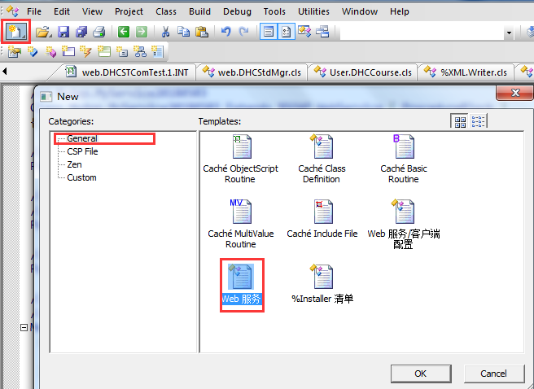

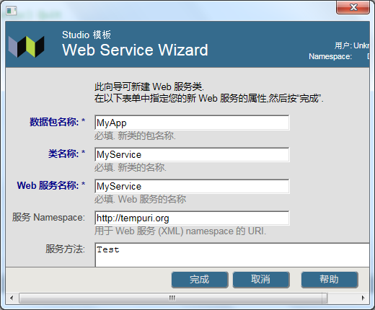

（2）自动生成如下类和代码

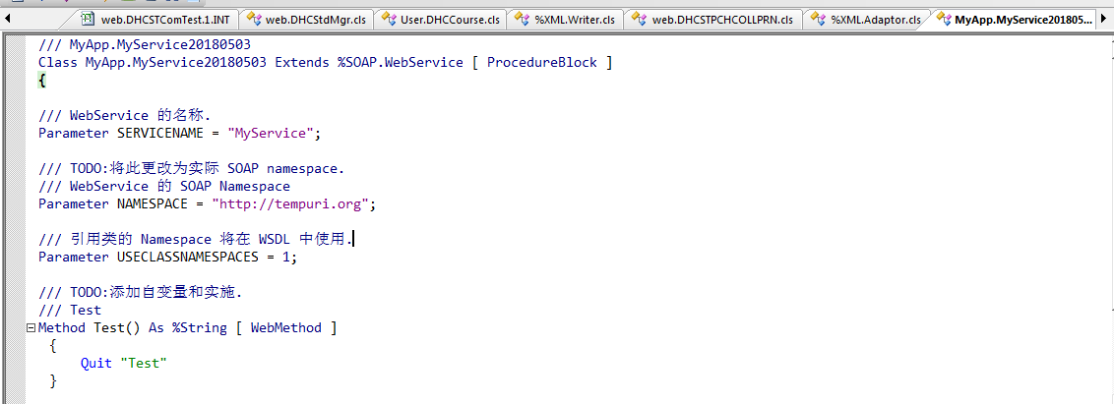

（3）编写自己的代码

此处一定要添加WebMethod

**WebMethod 可以返回流也可以返回字符串。**

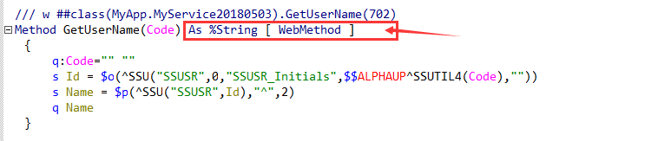

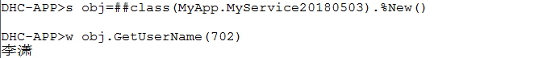

（4）测试

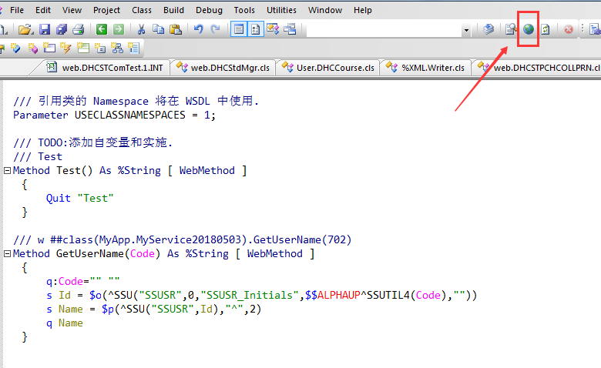

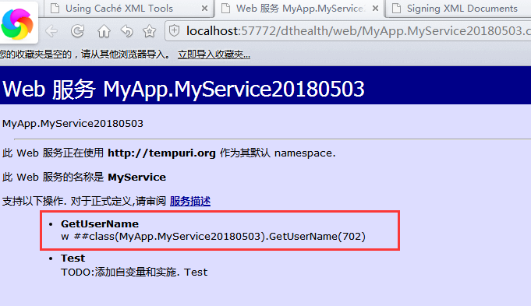

点击服务描述：

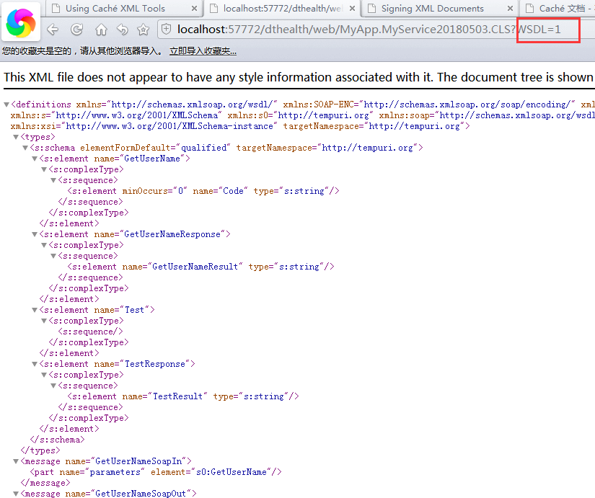

# 调用第三方接口

在网上找一个webService接口：

网站：<http://www.webxml.com.cn/zh_cn/index.aspx>

翻译接口：<http://fy.webxml.com.cn/webservices/EnglishChinese.asmx>

翻译接口：<http://fy.webxml.com.cn/webservices/EnglishChinese.asmx?op=TranslatorString>

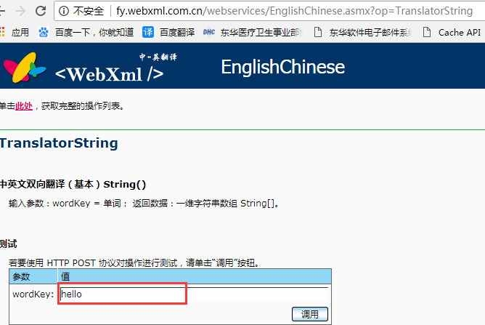

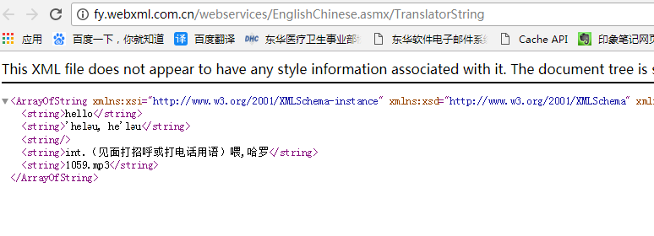

m代码中调用第三方接口：

（1）获取网站的wsdl：http://fy.webxml.com.cn/webservices/EnglishChinese.asmx?wsdl

（2）开发工具中调用生成接口类

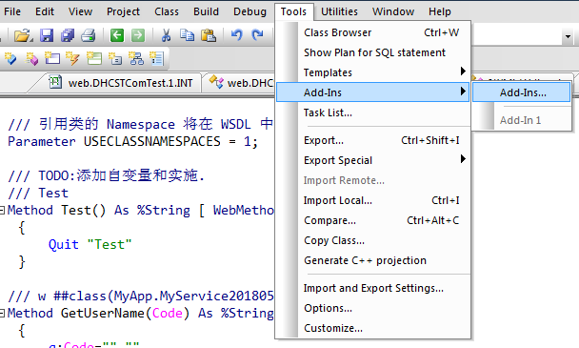

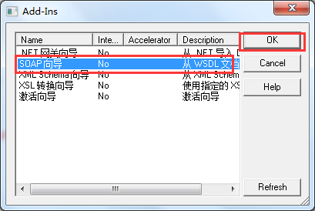

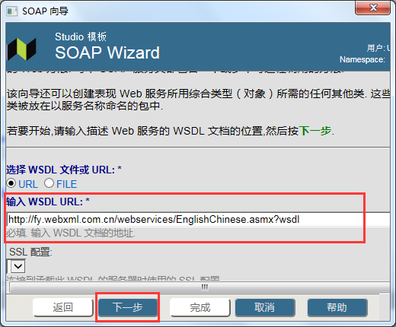

**注：URL中EnglishChinese将作为类名。**

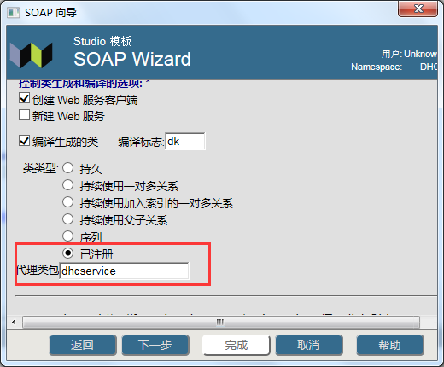

**注：填写的代理包名dhcservice将作为包名。**

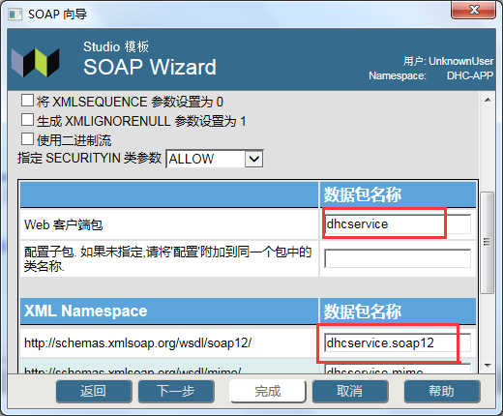

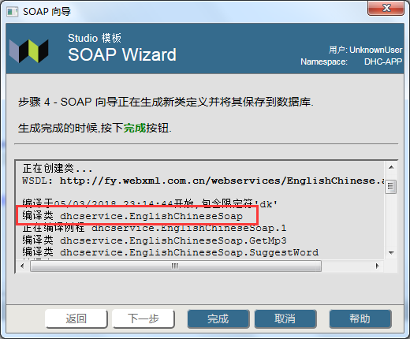

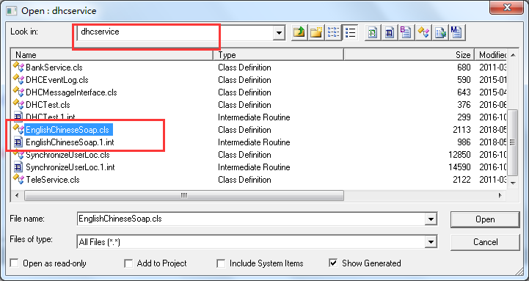

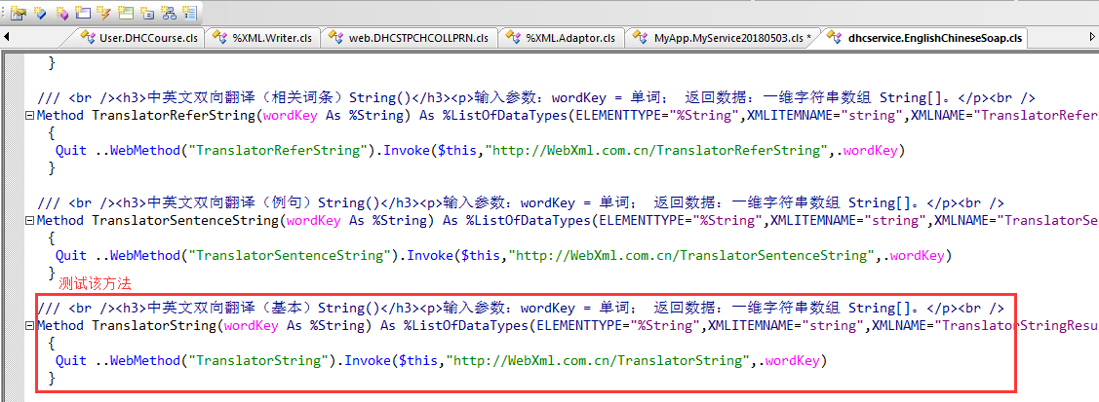

（3）测试生成的接口类

